ЗНАЧЕННЯ ТРАВЛЕННЯ. СИСТЕМА ОРГАНІВ ТРАВЛЕННЯ

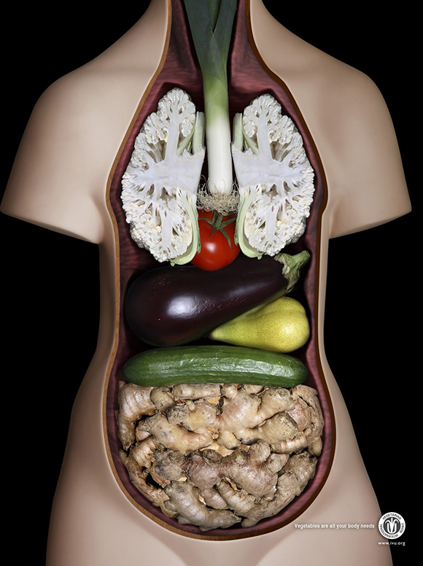
Заняття 1

ТЕМА: Значення травлення. Система органів травлення.
МЕТА: ознайомитись з будовою та функціями травної системи.
ЗАВДАННЯ:
- опанувати теоретичний матеріал даного заняття;
- ознайомитися з презентацією та відеоматеріалами до заняття;
- з метою закріплення отриманих знань з даної теми, виконати тестові та творчі завдання, обравши за бажанням рівень складності;

ТЕОРЕТИЧНИЙ МАТЕРІАЛ

Латин по царському звичаю
Енею дари одрядив:
Лубенського шмат короваю,
Корито опішнянських слив,
Горіхів київських смажених,
Полтавських пундиків пряжених
І гусячих п'ять кіп яєць;
Рогатого скота з Лип'янки,
Сивухи відер п'ять з Будянки,
Сто решетилівських овець.

Звичайно, ви впізнали ці рядки зі славнозвісної «Енеїди» І.Котляревського. А яка ж система допоможе Енею отримати із цих смаколиків максимальну користь? Відповідь очевидна – травна!
На цьому занятті ми познайомимося з будовою та функціями травної системи. Системи, яка забезпечує функцію живлення.
Живлення – процес надходження до організму речовин, від яких залежить його життєдіяльність, а саме білків, жирів, вуглеводів, вітамінів, мінеральних солей та води.
Білки, жири та вуглеводи є складними полімерами, які відразу засвоїтися нашим організмом не можуть. Їх потрібно перевести в більш прості сполуки, які легко потраплять у кров та лімфу.
Механічна та хімічна обробка їжі, внаслідок чого складні органічні молекули розщеплюються до простих мономерів, називається травленням.
Подрібнення, розчинення, набрякання забезпечують фізичну обробку їжі, оскільки склад поживних сполук при цьому не змінюється. А ось хімічні реакції, що відбуваються за допомогою ферментів у травній системі, ведуть до перетворення одних речовин на інші. Сполук багато, ферменти дуже різні, тому хімічні зміни їжі розподілено по різних відділах травної системи. Переміщення їжі відбувається травним каналом з одного відділу до іншого. Це своєрідний трубчастий конвеєр, Рух
якому надає м’язова оболонка стінок. Після засвоєння їжі в травній системі залишаються неперетравлені рештки, які з організму видаляються.
Основні процеси травлення
Фізична обробка їжі | Хімічні перетворення їжі | Всмоктування їжі | Переміщення їжі | Видалення решток

Як побудована травна система людини?
З будовою травної системи ти можеш ознайомитись тут, а також відкривши презентацію до даного уроку.
Травна система людини є наскрізною й складається з травного каналу й травних залоз.
ПОДУМАЙ!
що означає «наскрізна» травна система і в кого в тварин вона вперше з’явилася.

Травний канал має вигляд звивистої трубки довжиною до 8–10 м. Починається канал ротовою порожниною, за нею - глотка, стравохід, шлунок, тонкий кишечник, товстий кишечник і завершується анальним отвором.
Травні залози мають протоки, якими в порожнини травного каналу потрапляють секрети, необхідні для травлення. До них належать слинні та підшлункова залози, а також печінка.

Будова стінок травного каналу
Зовнішня оболонка | Сполучна тканина.
М’язова | Утворена двома шарами гладеньких м’язів. Забезпечує перистальтику. На межі між відділами травного каналу є особливі колові м’язи-затискачі (сфінктери), що регулюють переміщення їжі та забезпечують її рух тільки в одному напрямку.
Слизова і підслизова | Підслизова основа містить лімфатичні вузли, нервові закінчення і формує складки внутрішньої поверхні травного каналу. Слизова оболонка складається із одношарового епітелію із залозистими клітинами.

Які функції забезпечує травна система?
Функції травної системи
Рухова | Секреторна | Всмоктувальна | Видільна | Захисна | Регуляторна

- Рухова функція забезпечується м’язами травного тракту (жування, ковтання, перистальтика).
- Секреторну функцію забезпечують травні залози, які виділяють травні соки, що містять ферменти.
- Всмоктувальна функція полягає в забезпеченні потрапляння води, мінеральних елементів, амінокислот, глюкози, гліцерину, жирних кислот, вітамінів тощо в кров та лімфу.
- Видільна функція – травна система забезпечує виведенні із організму продуктів обміну та неперетравлених решток їжі.
- Захисна функція полягає в знешкодженні мікроорганізмів та шкідливих сполук. Головним захисним бар’єром для всього чужорідного матеріалу є печінка, яка фільтрує кров, що відтікає від кишечнику.
- Регуляторна функція травної системи здійснюється гормонами (наприклад, гормон стінки шлунка гастрин впливає на виділення шлункового соку), участю печінки в теплорегуляції організму, апендикса – в імунній регуляції.
Великий внесок в дослідження органів травлення вніс відомий фізіолог, засновник фізіології травлення, лауреат Нобелівської премії з фізіології і медицини «за роботу з фізіології травлення» (1904) І. П. Павлов. Об’єктом його досліджень стала собака, а метод, який застосовував Павлов для вивчення функцій травної системи, називався фістульний.
Для організації досліджень у сучасній фізіології травлення використовують зондування, ендоскопію, електрогастрографію, ультразвукову діагностику та ін.
ДІЗНАЙСЯ
в чому полягає суть сучасних методів дослідження органів травлення?

Про будову органів травної системи та їх функції ти зможеш дізнатися більше, переглянувши рекомендоване відео
https://www.youtbe.com/watch?v=KBlRl0Wj0QU
https://www.youtube.com/watch?v=rt7oqZtfPdg
https://www.youtube.com/watch?v=UiU8scvopQI

ЗАКРІПЛЕННЯ ВИВЧЕНОГО МАТЕРІАЛУ
Дайте відповіді на запитання:
- В чому полягає процес травлення?
- Що таке механічна та хімічна обробка їжі?
- Чим забезпечується хімічна обробка їжі?
- Назвіть основні процеси травлення.
- З яких оболонок складаються стінки травного тракту?
- Які органи утворюють травну систему?
- Охарактеризуйте функції травної системи.
- Яке значення процесів травлення для організму людини?
- Яка роль І.В. Павлова у вивченні процесів травлення?
- Як формувалася травна система в процесі еволюції?
Опанувавши теоретичний матеріал, переходь до тестів!

